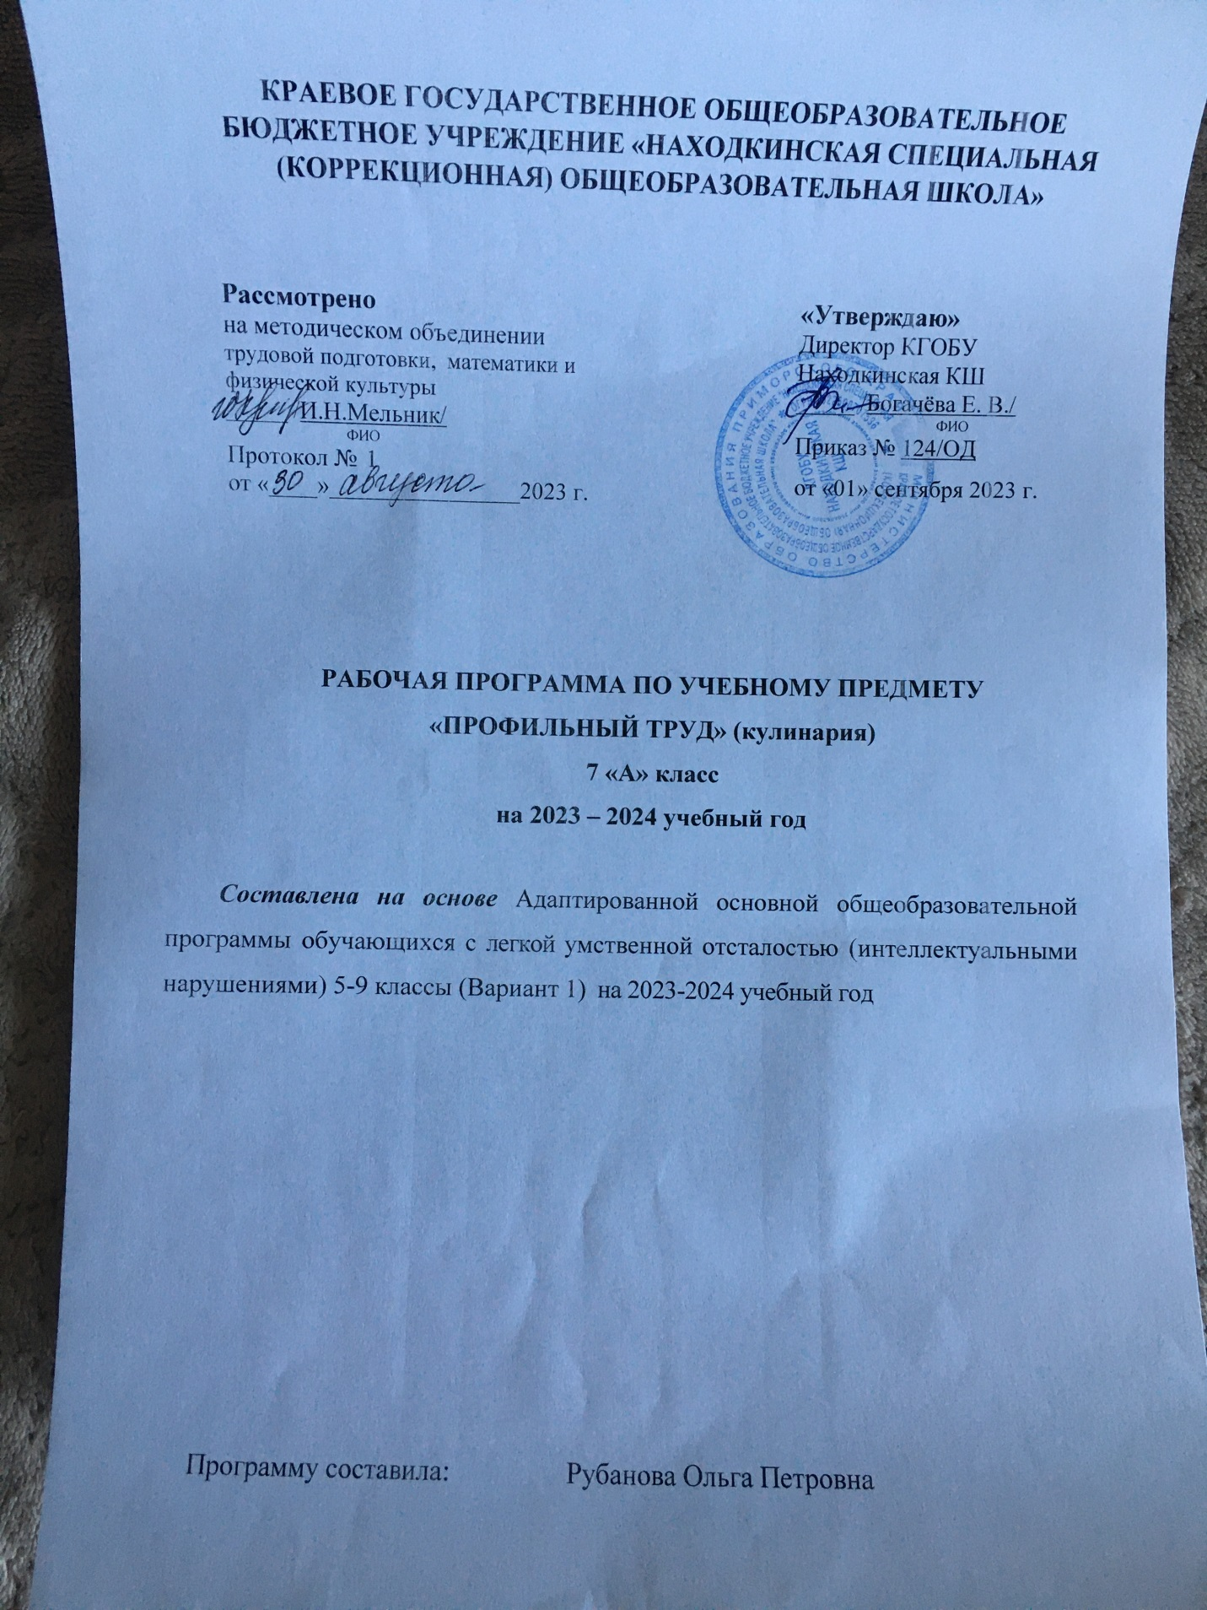

**ВВЕДЕНИЕ**

Среди различных видов деятельности человека ведущее место занимает труд; он служит важным средством развития духовных, нравственных, физических способностей человека. В обществе именно труд обусловливает многостороннее влияние на формирование личности, выступает способом удовлетворения потребностей, созидателем общественного богатства, фактором социального прогресса.

***Цель изучения предмета*** «Профильный труд» заключается во всестороннем развитии личности обучающихся с умственной отсталостью (интеллектуальными нарушениям) старшего возраста в процессе формирования их трудовой культуры.

Изучение этого учебного предмета в V-IX-х классах способствует получению обучающимися первоначальной профильной трудовой подготовки, предусматривающей формирование в процессе учебы и общественно полезной работы трудовых умений и навыков; развитие мотивов, знаний и умений правильного выбора профиля и профессии с учетом личных интересов, склонностей, физических возможностей и состояния здоровья.

***Учебный предмет «Профильный труд» должен способствовать решению следующих задач*:**

- развитие социально ценных качеств личности (потребности в труде, трудолюбия, уважения к людям труда, общественной активности и т.д.);

- обучение обязательному общественно полезному, производительному труду; подготовка учащихся к выполнению необходимых и доступных видов труда дома, в семье и по месту жительства;

-расширение знаний о материальной культуре как продукте творческой предметно-преобразующей деятельности человека;

-расширение культурного кругозора, обогащение знаний о культурно-исторических традициях в мире вещей;

- расширение знаний о материалах и их свойствах, технологиях использования;

- ознакомление с ролью человека-труженика и его местом на современном производстве;

- ознакомление с массовыми рабочими профессиями, формирование устойчивых интересов к определенным видам труда, побуждение к сознательному выбору профессии и получение первоначальной профильной трудовой подготовки;

- формирование представлений о производстве, структуре производственного процесса, деятельности производственного предприятия, содержании и условиях труда по массовым профессиям и т. п., с которыми связаны профили трудового обучения в школе;

- ознакомление с условиями и содержанием обучения по различным профилям и испытание своих сил в процессе практических работ по одному из выбранных профилей в условиях школьных учебно-производственных мастерских в соответствии с физическими возможностями и состоянием здоровья учащихся;

- формирование трудовых навыков и умений, технических, технологических, конструкторских и первоначальных экономических знаний, необходимых для участия в общественно полезном, производительном труде;

- формирование знаний о научной организации труда и рабочего места, планировании трудовой деятельности;

- совершенствование практических умений и навыков использования различных материалов в предметно-преобразующей деятельности;

- коррекция и развитие познавательных психических процессов: восприятия, памяти, воображения, мышления, речи;

- коррекция и развитие умственной деятельности (анализ, синтез, сравнение, классификация, обобщение);

- коррекция и развитие сенсомоторных процессов в процессе формирование практических умений;

- развитие регулятивной функции деятельности (включающей целеполагание, планирование, контроль и оценку действий и результатов деятельности в соответствии с поставленной целью);

- формирование информационной грамотности, умения работать с различными источниками информации;

- формирование коммуникативной культуры, развитие активности,

целенаправленности, инициативности.

***Структуру программ составляют следующие обязательные содержательные линии:*** Материалы, используемые в трудовой деятельности. Перечень основных материалов, используемых в трудовой деятельности, их основные свойства. Происхождение материалов (природные, производимые промышленностью и проч.). ***Инструменты и оборудование:*** инструменты ручного и механизированного труда. Первоначальные знания устройства, функции, назначения бытовой техники и промышленного оборудования. Подготовка к работе инструментов и наладка оборудования, ремонт, хранение инструмента. ***Качество и производительность труда***. Формирование готовности к работе на современном промышленном оборудовании. ***Технологии изготовления предмета труда:*** Разработка технологических карт изготовления предметов труда. Самостоятельное чтение технологических карт и изготовление предметов по ним. Совершенствование основных профессиональных операций и действий. Выбор способа действия по инструкции. Корректировка действий с учетом условий их выполнения.

***Выполнение стандартных заданий с элементами самостоятельности***. Самостоятельное изготовление зачетных изделий. ***Этика и эстетика труда***: правила использования инструментов и материалов, запреты и ограничения. Инструкции по технике безопасности (правила поведения при проведении работ). Требования к организации рабочего места. Правила профессионального поведения.

**КУЛИНАРИЯ**

**Пояснительная записка.**

Среди различных видов деятельности человека ведущее место занимает труд; он служит важным средством развития духовных, нравственных, физических способностей человека. В обществе именно труд обусловливает многостороннее влияние на формирование личности, выступает способом удовлетворения потребностей, созидателем общественного богатства, фактором социального прогресса.

Цель изучения предмета «Профильный труд» заключается во всестороннем развитии личности обучающихся с умственной отсталостью (интеллектуальными нарушениями) в процессе формирования их трудовой культуры.

Главная задача коррекционной школы - подготовка учащихся к самостоятельной жизни и труду на производстве, сфере обслуживания, малых предприятиях и на дому. Трудовое обучение играет большую роль в реализации этой задачи.

В процессе трудового обучения воспитанники приобретают профессиональные знания, овладевают умениями и навыками по одному или нескольким профилям трудового обучения. Уроки труда создают наиболее благоприятные условия для коррекции недостатков, присущих детям с ограниченными возможностями здоровья в трудовой и познавательной деятельности.

На уроках трудового обучения происходит формирование и коррекция нравственного, трудового, физического и эстетического воспитания учащихся.

**Общая характеристика  учебного предмета.**

Кулинария является одним из профилей профессионального обучения в школе. Целью программы является обучение навыкам самостоятельного приготовления пищи в домашних условиях, ознакомление с технологией приготовления различных блюд, простыми способами заготовки овощей и фруктов на зиму. В процессе обучения по программе «Кулинария» решаются следующие задачи:

1. развитие социально ценных качеств личности (потребности в труде, трудолюбия, уважения к людям труда, общественной активности);
2. ознакомление с ролью человека-труженика и его местом на современном производстве;
3. формирование трудовых навыков и умений, технических, элементарных технологических, и первоначальных экономических знаний, необходимых для участия в общественно полезном, производительном труде;
4. формирование знаний об организации труда и рабочего места, планировании трудовой деятельности;
5. коррекция и развитие познавательных психических процессов (восприятия, памяти, воображения, мышления, речи);
6. коррекция и развитие умственной деятельности (анализ, синтез, сравнение, классификация, обобщение);
7. коррекция и развитие сенсомоторных процессов в процессе формирование практических умений;
8. развитие регулятивной функции деятельности (включающей целеполагание, планирование, контроль и оценку действий и результатов деятельности в соответствии с поставленной целью);
9. формирование информационной грамотности, умения работать с различными источниками информации;
10. формирование коммуникативной культуры, развитие активности, целенаправленности, инициативности.
11. Развитие речи учащихся с использованием профессиональной терминологии на основе их практической деятельности.
12. Формирование у учащихся коммуникативных умений и навыков.

Программа составлена с учетом психофизических особенностей, учащихся с интеллектуальной недостаточностью.

При составлении программы учтены принципы повторяемости пройденного учебного материала, постепенности ввода нового. Концентрическое расположение материала в программе позволяет усложнять обучение по годам.

Преподавание базируется на знаниях, получаемых учащимися на уроках общеобразовательных дисциплин. Программа включает в себя теоретические и практические занятия, предусмотрены экскурсии в цеха школьной столовой. Для закрепления полученных трудовых навыков, начиная с 6 класса, предусмотрено практическое повторение по пройденным темам.

В процессе обучения школьники знакомятся с основами питания, цехами кухни, ее оборудованием, посудой и инвентарем. Учащиеся приобретают навыки первичной обработки продуктов, учатся владеть ножом при обработке и нарезке овощей. Воспитанники осваивают приемы тепловой обработки при приготовлении блюд из овощей, рыбы, мяса, круп, макаронных изделий, яиц, теста. Они учатся оформлять блюда и сервировать стол к чаю, обеду, ужину. Большое внимание уделяется санитарно-гигиеническим требованиям и правилам техники безопасности.

Обучение в 5-6 классах предусматривает развитие общетрудовых умений, таких как, ориентировка в задании, планирование работы, самоконтроль. На этом этапе обучения учащимся даются подробные объяснения заданий, осуществляется практический показ приемов работы и ее рациональной последовательности.

В 7-9 классах акцент переносится с обучения на закрепление полученных знаний и умений, предварительный инструктаж сокращается и вводится контроль за производительностью и качеством труда.

**Описание места учебного предмета в учебном плане.**

В учебном плане профильный труд представлен с 5 по 9 классы, со следующей часовой нагрузкой в неделю: 5 класс-6 часов, 6 класс-6 часов,7 класс-7 часов, 8 класс-8 часов, 9 класс-9 часов.

Занятия по кулинарии проводятся в специальном кабинете. В нем имеются две зоны: учебные места, где учащиеся приобретают теоретические знания, и рабочая зона для проведения практических работ. Рабочая зона включает в себя набор кухонной мебели, холодильник, эл. плиты. Для практической работы учащихся в кабинете имеется наборы чайной, столовой, кухонной посуды и инвентаря. Материально-техническое оснащение учебного предмета включает в себя: информационные плакаты и настенные планшеты по разделам кулинарии, стенд по технике безопасности, стенд «К уроку», инструкционные технологические карты, пооперационные карты с изображением технологических операций, карточки для индивидуальной работы по разделам кулинарии, дидактические игры, пособия для учащихся по разделу кулинарии «Рыба», «Овощи и блюда из них», «Волшебное тесто» ;пособия для учителя «Сборник проверочных работ для учащихся 5-9 классов», «Основы кулинарии» учебное пособие под ред. В.И. Ермаковой для учащихся 8-11 кл., наглядные пособия «Коллекция круп, бобовых, макаронных изделий», карточки с кулинарной терминологией, ноутбук, презентации к урокам кулинарии, рецептурные справочники, книги, популярные издания по кулинарии и др.

Данная программа является составительской, разработана на основе программ С.Л. Мирского по профессионально-трудовому обучению, входящих в сборник №2 «Программы специальных (коррекционных) общеобразовательных учреждений 8 вида 5-9 классы» под ред. В.В. Воронковой. М. Гуманитарный издательский центр ВЛАДОС, 2009г.

**7 КЛАСС**

**7 часов в неделю,238 часов в год**

**I четверть**

**Вводное занятие** (2 часа). План работы на четверть. **Заготовка овощей на зиму** (22 часа). ***Материалы, используемые в трудовой деятельности***: Овощи для соления и консервирования. ***Инструменты и оборудование***: Посуда и инвентарь для соления и консервирования, её обработка. ***Технологии******изготовления предмета труда***: Выбор посуды для соления, консервирования, квашения. Обработка посуды, обработка овощей, подготовка специй. Приготовление рассола, приготовление заливки для консервирования. Нарезка моркови, капусты для квашения. Соление огурцов. Консервирование помидоров. Квашение капусты. ***Этика и эстетика труда*:** Санитарно-гигиенические требования в кабинете кулинарии. Правила безопасной работы с ножом, эл. плитой и эл. духовкой. Организация и уборка рабочего места. (Повторение)**.**

**Сладкие блюда** (12 часов)**. *Материалы, используемые в трудовой деятельности***: Продукты для приготовления сладких блюд. Виды сладких блюд. ***Инструменты и оборудование***: Оборудование, посуда, инвентарь горячего цеха. ***Технологии******изготовления предмета труда***: Выбор посуды, подготовка свежих, сушеных фруктов и ягод. Приготовление компотов из свежих, сушенных, мороженых фруктов и ягод, киселей различной консистенции. ***Этика и эстетика труда*:** Правила санитарии и техники безопасности при приготовлении сладких блюд.

**Практическое повторение по темам:** Соление огурцов, консервирование помидоров, квашение капусты. Приготовление компота из свежих, сушенных и замороженных фруктов. Приготовление киселей из полуфабрикатов и натуральных. (25 часов)**. Самостоятельная работа по темам:** Способы заготовки овощей на зиму. Приготовление сладких блюд. (2 часа)

**II четверть**

**Вводное занятие**(2 часа). Задачи на четверть. **Бульоны** (15 часов). ***Материалы, используемые в трудовой деятельности***: Мясо, рыба, птица, грибы. Питательная ценность бульонов. Виды бульонов. ***Инструменты и оборудование***: Оборудование, посуда, инвентарь горячего цеха. ***Технологии******изготовления предмета труда***: Выбор посуды для приготовления бульонов. Обработка овощей, мяса, рыбы, курицы, подпекание кореньев без жира. Приготовление мясного, куриного, рыбного, грибного бульонов. ***Этика и эстетика труда*:** Правила техники безопасности при работе в горячем цехе. (Повторение).

**Супы** (15 часов). ***Материалы, используемые в трудовой деятельности***: Продукты для супов. Питательное значение супов. Классификация супов. Прозрачные супы. ***Инструменты и оборудование***: Оборудование, посуда, инвентарь горячего цеха для приготовления супов. ***Технологии******изготовления предмета труда***: Приготовление бульонов. Отваривание яиц вкрутую. Приготовление гренок. Приготовление бульона с яйцом, гренками, клецками. Приготовление прозрачных супов: бульона с яйцом, с омлетом, с гренками, с пельменями, клецками. ***Этика и эстетика труда*:** Правила техники безопасности при приготовлении бульонов и супов.

**Практическое повторение по теме:** Приготовление прозрачных супов: бульона с яйцом, с омлетом, с гренками, с пельменями, клецками. (22 часа)**. Самостоятельная работа по теме:** Приготовление прозрачных супов (2 часа)

**III четверть**

**Вводное занятие**(2 часа). План работы на четверть. **Заправочные супы** (40 часов). ***Материалы, используемые в трудовой деятельности***: Продукты для приготовления заправочных супов. Жидкая основа заправочных супов. Ассортимент заправочных супов. ***Инструменты и оборудование***: Оборудование, посуда, инвентарь горячего цеха для приготовления супов. ***Технологии******изготовления предмета труда***: Выбор посуды, инвентаря для приготовления заправочных супов. Приготовление бульонов. Обработка овощей. Нарезка капусты-соломкой, картофеля-кубиками, брусочками- в зависимости от вида дополнительного продукта, лука-кубиками, моркови-соломкой, кубиками, свёклы - соломкой. Пассирование овощей. Тушение свёклы, квашеной капусты, припускание соленых огурцов. Общие правила и технология приготовления заправочных супов. Соблюдение температурного и технологического режима, последовательности закладки продуктов, времени их варки. Приготовление овощных, картофельных супов, щей, борщей, рассольников. ***Этика и эстетика труда*:** Правила техники безопасности при работе с ножом, с эл. плитой, при варке, и жарке. (Повторение)

**Практическое повторение по теме:** Приготовление овощных, картофельных супов с крупами, бобовыми, макаронными изделиями, щей, борщей из свежей и квашеной капусты, рассольников. (26 часов). **Самостоятельная работа по теме:** Приготовление заправочных супов.(2 часа)**.**

**IV четверть**

**Вводное занятие**(2 часа). План работы на четверть. **Супы-пюре** (6 часов). ***Материалы, используемые в трудовой деятельности***: Назначение супов-пюре. ***Инструменты и оборудование***: Оборудование, посуда, инвентарь горячего цеха для приготовления супов. ***Технологии******изготовления предмета труда***: Приготовление овощных, крупяных супов-пюре. Обработка овощей, нарезка, варка. Протирание овощей через сито. Заправка соусом. ***Этика и эстетика труда*:** Правила техники безопасности при работе с ножом, с эл. плитой, при варке, и жарке. (Повторение).

**Молочные супы** (9 часов). ***Материалы, используемые в трудовой деятельности***: Назначение, питательная ценность молочных супов. Гарниры для молочных супов. ***Инструменты и оборудование***: Оборудование, посуда, инвентарь горячего цеха для приготовления супов. ***Технологии******изготовления предмета труда***: Приготовление молочных супов. Отваривание макаронных изделий, круп в воде, в молоке. ***Этика и эстетика труда*:** Правила техники безопасности при работе с ножом, с эл. плитой.

**Холодные супы** (12 часов). ***Материалы, используемые в трудовой деятельности***: Назначение холодных супов. Температура подачи холодных супов. Жидкая основа в холодных супах. Продукты для холодных супов. ***Инструменты и оборудование***: Оборудование, посуда, инвентарь холодного цеха. ***Технологии******изготовления предмета труда***: Приготовление окрошки овощной и мясной. Отваривание овощей, яиц, нарезка кубиками, заправка квасом, сывороткой. ***Этика и эстетика труда*:** Правила техники безопасности при работе с ножом, с эл. плитой.

**Практическое повторение** **по теме:** Приготовление супов-пюре, молочных, холодных супов. (16 часов). **Самостоятельная работа по теме:** Приготовление супов-пюре, молочных и холодных супов. (2 часа). **Контрольная работа по теме:** Приготовление прозрачных, заправочных, молочных, овощных и супов-пюре. (2 часа).

**Планируемые результаты усвоения учебного предмета**

**Предметные результаты**

***Учащиеся должны знать:***

Способы заготовки овощей на зиму; технологию соления, консервирования овощей, квашения капусты. Виды сладких блюд; посуду и инвентарь для их приготовления технологию приготовления компотов и киселей. Назначение горячего цеха, его оборудование, посуду, инвентарь; правила техники безопасности при работе с эл. плитой и ножом. Питательную ценность бульонов, виды бульонов, правила варки бульонов, технологию приготовления бульонов, посуду и инвентарь для приготовления бульонов. Классификацию супов; посуду, инвентарь для приготовления супов; общие правила и технологию приготовления заправочных супов; жидкие основы для приготовления заправочных супов; ассортимент заправочных супов; технологию приготовления прозрачных, супов-пюре, молочных и холодных супов;

***Учащиеся должны уметь:***

Обрабатывать, нарезать овощи для соления, консервирования, квашения; обрабатывать посуду, инвентарь для соления, консервирования; солить и консервировать овощи по рецепту. Выбирать посуду, готовить компоты из свежих, сушенных и замороженных фруктов; готовить кисели из полуфабрикатов и натуральных фруктов. Осуществлять выбор посуды для приготовления бульонов и супов; подпекать без жира коренья; готовить бульоны и прозрачные супы; пассеровать, тушить, припускать овощи; соблюдать температурный и технологический режим. последовательность закладки продуктов, времени их варки; готовить овощные, картофельные супы, щи, борщи, рассольники, молочные, холодные и супы-пюре. Работать с соблюдением санитарно-гигиенических требований и правил безопасной работы с ножом, эл. плитой.

**Личностные результаты:**

Развитие адекватных представлений о собственных возможностях;

овладение социально-бытовыми умениями, используемыми в повседневной жизни;

3владение навыками коммуникации и принятыми нормами социального взаимодействия;

принятие и освоение обучающимся, социальной роли; формирование; развитие мотивов учебной деятельности;

развитие навыков сотрудничества с взрослыми и сверстниками в разных социальных ситуациях;

формирование эстетических потребностей, ценностей и чувств; развитие этических чувств, доброжелательности и эмоционально- нравственной отзывчивости, понимания и сопереживания чувствам других людей;

формирование установки на безопасный, здоровый образ жизни,наличие мотивации к творческому труду, работе на результат, бережному отношению к материальным и духовным ценностям.